ТЕХНИЧЕСКИЙ ПАСПОРТ № ____
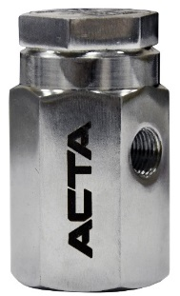 |  | Тип изделия | Прерыватель вакуума
 |  | Серия | ПВ151
 |  | Наименование
 |  | Товарный знак | АСТА™
 |  | Предприятие-изготовитель | ООО «НПО АСТА»
 |  | Адрес изготовителя | 140202, Московская обл, Воскресенский р-н, Воскресенск г, Коммуна ул, дом № 9
 |  | Разрешительная документация | Декларация соответствия ТР ТС 010/2011 «О безопасности машин и оборудования» ЕАЭС N RU Д-RU.РА01.В.09200/21  Действительна до «25» августа 2026 г.
- ОБЩИЕ ТЕХНИЧЕСКИЕ ПАРАМЕТРЫ
Область применения |  | Прерыватель вакуума предназначен для предотвращения образования вакуума в паропроводах, предотвращения повреждений трубопроводов, а также оборудования и уплотнений трубопроводной арматуры.
Рабочая среда |  | Перегретый и насыщенный водяной пар
Номинальный диаметр, DN |  | 1/2” х 1/8”
Номинальное давление, PN |  | 25 бар
Макс. температура рабочей среды, Tmax |  | 400°С при Рраб=13 бар; 220°С при Рраб=21 бар; 120°С при Рраб=25 бар
Минимальный перепад давления ΔP для полного открытия |  | 4,6 мм рт. ст.
Тип присоединения |  | Внутренняя резьба
Монтажное положение |  | Вертикальное
Климатическое исполнение |  | УХЛ 1 по ГОСТ 15150-69
- СПЕЦИФИКАЦИЯ МАТЕРИАЛОВ
№ | Наименование | Материал
1 | Корпус | Cталь 12Х18Н10Т
2 | Крышка | Cталь 12Х18Н10Т
3 | *Шар | Сталь 12Х18Н10Т
- МАССОГАБАРИТНЫЕ ХАРАКТЕРИСТИКИ |  |  |  | - ТЕХНИЧЕСКИЕ ХАРАКТЕРИСТИКИ
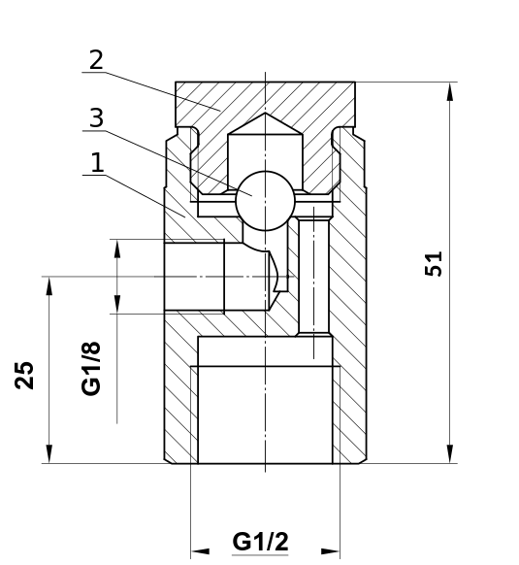 |  |  |  | График пропускной способности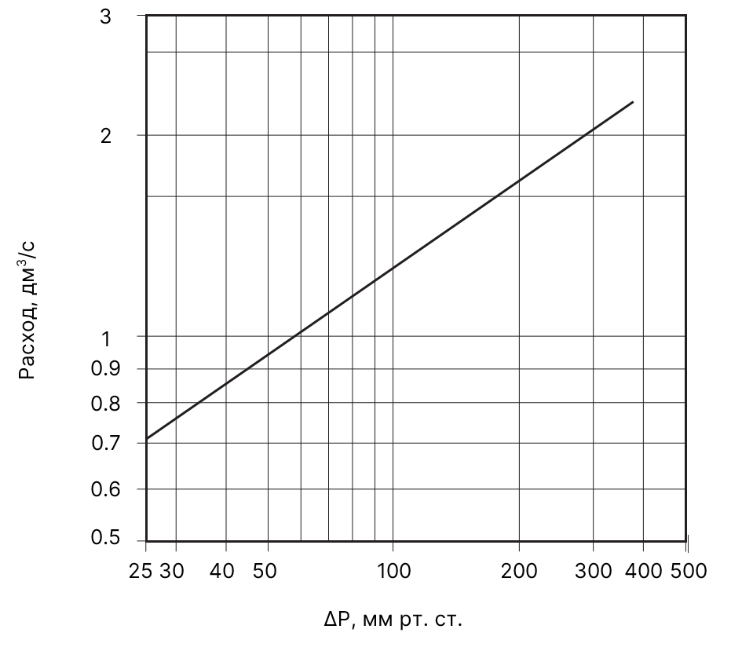
- ГАРАНТИЙНЫЕ ОБЯЗАТЕЛЬСТВА
Изготовитель гарантирует нормальную работу оборудования при условии соблюдения правил транспортировки, хранения, монтажа и эксплуатации, указанных в настоящем документе. Гарантийный срок составляет 24 месяца с момента продажи. Расчетный срок службы оборудования составляет не менее 5 лет, при условиях его эксплуатации в соответствии с правилами и рекомендациями настоящего документа, при отсутствии длительных пиковых нагрузок и других негативных факторов. Гарантия изготовителя не покрывает ущерб, причиненным дефектным оборудованием, затраты, связанные с его заменой, убытки и недополученную прибыль, а также иные косвенные расходы.
- СВИДЕТЕЛЬСТВО О ПРИЕМКЕ
Оборудование произведено в соответствии с требованиями ТР ТС и признано годным к эксплуатации. Регулирующие клапаны АСТА™ успешно прошли программу приемо-сдаточных испытаний, включающую, в частности:
а) гидравлические испытания на прочность и герметичность;
б) визуально-измерительный контроль и контроль комплектности.

ИНСТРУКЦИЯ ПО ЭКСПЛУАТАЦИИ

- МОНТАЖ И ВВОД В ЭКСПЛУАТАЦИЮ
Прерыватели вакуума должны устанавливаться квалифицированным персоналом, имеющим соответствующие знания, опыт работы и допуск к работе по монтажу пароконденсатных систем, работающих под давлением.
Внимание!
- Наличие в трубопроводе даже небольшого количества твердых включений в жидкости существенно снижает срок службы прерывателя вакуума. Во избежание этого необходимо осуществить очистку системы.
- Перед началом технического обслуживания убедитесь, что оборудование не находится под давлением.
- Оборудование должно использоваться при давлениях и температурах не превышающих максимально допустимых значений.
- Не удаляйте с оборудования маркировку и серийным номером.
1.1. Перед установкой удалите пластиковые заглушки.
1.2. Прерыватель вакуума устанавливается строго на вертикальном участке трубопровода, таким образом, чтобы резьбовое присоединение диаметром ½” находилось снизу.
1.3. Устройство рекомендуется использовать перед всеми типами теплообменного оборудования, калориферами, варочными котлами и т.д.
1.4. Для проведения обслуживания и ремонта необходима установка запорных вентилей (вентили запорные АСТА Р).
- ТЕХНИЧЕСКОЕ ОБСЛУЖИВАНИЕ И РЕМОНТ
  - Обслуживание прерывателя вакуума производить только в случае необходимости.
  - Периодическую проверку прерывателя вакуума производить не реже чем раз в год (требуется проверка состояния шара и седла).
  - При сборке необходимо очистить сопрягаемые поверхности.
  - При повреждении соединений, запорной арматуры возможны утечки жидкости с высокой температурой, что создает риски получения сильных термических ожогов обслуживающего персонала. Перед проведением работ по монтажу, демонтажу и обслуживанию необходимо отключить прерыватель вакуума от источников пара и сбросить давление в системе.
  - При работе прерыватель вакуума может сильно нагреться. Поэтому перед обслуживанием дайте оборудованию остыть до температуры окружающего воздуха.
- ТРАНСПОРТИРОВКА, ХРАНЕНИЕ И УТИЛИЗАЦИЯ
  - Перед транспортировкой убедитесь, что все соединения закрыты герметичными заглушками.
  - Транспортировка оборудования может осуществляться при температуре ниже 0°С, при условии сохранности оборудования от внешнего механического и коррозионного воздействия, попадания снега внутрь прерывателя вакуума.
  - Оборудование транспортируют всеми видами транспорта в соответствии с правилами перевозок.
  - Оборудование должно храниться в отапливаемых помещениях, в упаковке завода-изготовителя по условиям хранения ГОСТ 15150, разделы 6-8. Хранение и транспортировка оборудования запрещается в условиях избыточной влажности.
  - Оборудование не содержит драгоценных металлов, вредных веществ и компонентов и подлежит утилизации после окончания срока службы.
- ИНФОРМАЦИЯ О ПРОДАЖЕ / ВВОДЕ В ЭКСПЛУАТАЦИЮ
Наименование компании-поставщика | ООО «НПО АСТА» | Наименование эксплуатирующей организации
Дата продажи |  | Дата ввода в эксплуатацию
Количество, шт. |  | Количество, шт.
ФИО / Подпись |  | ФИО / Подпись
 | МП |  | МП

